ПАМЯТКА
по упрощенной регистрации на портале государственных услуг
Для того чтобы получать государственные услуги через интернет необходимо пройти 3 простых этапа. Регистрация – Ввод данных – Активация личного кабинета
Этап 1 Регистрация
Что сделать:

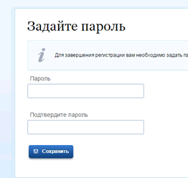
Зайти на сайт gosuslugi.ru, перейти
к регистрации, заполнить Вашу фамилию, имя и номер мобильного телефона (или
e-mail, нажав на «У меня нет мобильного телефона»).

Затем задайте пароль, с помощью которого Вы в дальнейшем будете заходить на сайт.

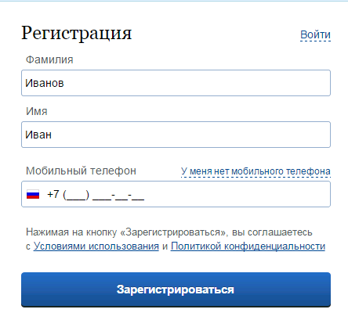
Что получим: можно получить самые простые услуги: узнать справочную или библиографическую информацию.
Этап 2 Ввод данных
Что сделать:

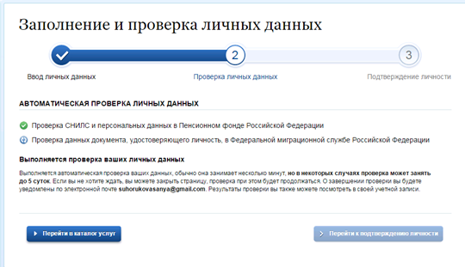
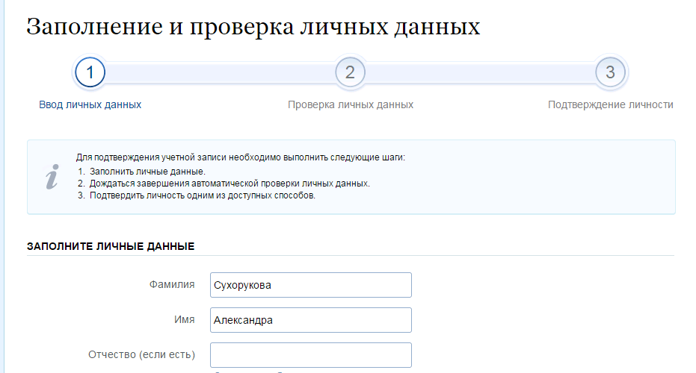
Заходим в личный кабинет по номеру телефона (или e-mail) и паролю, который мы указали на 1 этапе. Переходим
к редактированию личного кабинета
и заполняем все необходимые поля, для этого понадобится паспорт и СНИЛС.
После этого автоматически запускается проверка данных по базам Пенсионного фонда и Федеральной миграционной службы. Проверка может занять какое-то время.

Что получим: доступ к услугам: проверка штрафов ГИБДД, подача заявления на получение патента или регистрацию товарного знака, запись на приём к врачу (в ограниченном режиме), получение информации об оказанных медицинских услугах (также в ограниченном режиме) и некоторым другим.
Этап 3 Активация личного кабинета (подтверждение личности)
Что сделать: подтвердить регистрацию на портале при личном посещении центра активации. Посмотреть центры активации и выбрать ближайший к Вам можно на карте, размещенной по адресу https://esia.gosuslugi.ru/public/ra/
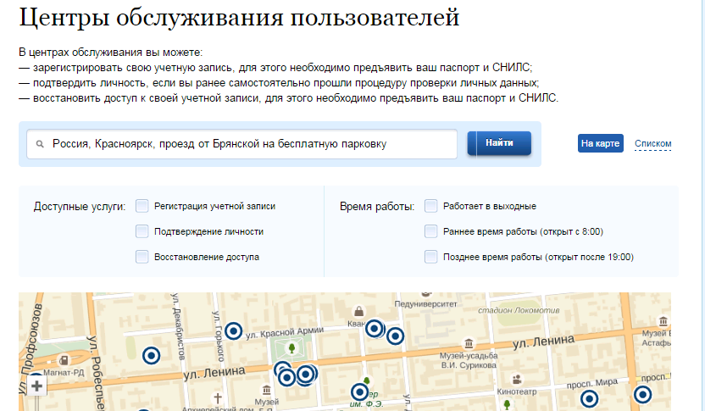
Что получим: Теперь Вам доступен полный спектр электронных услуг.
Вы можете просмотреть состояние своего лицевого счета в Пенсионном фонде, подать заявление на получение загранпаспорта, проверить свою налоговую задолженность, зарегистрировать автомобиль в ГИБДД, проверить задолженность службе судебных приставов и многое другое.
А так же доступ ко всем государственным интернет-ресурсам:
- единому порталу государственных услуг www.gosuslugi.ru;
- региональному порталу государственных услуг www.gosuslugi.krskstate.ru;
- сайту Российской общественной инициативы. www.roi.ru;
- и другим.
При заказе услуги на gosuslugi.ru Вы получаете скидку
на оплату государственных госпошлин в размере 30 %

Для того чтобы более подробно узнать как воспользоваться государственными услугами электронно, ознакомьтесь с памяткой «Как получить государственную услугу через Интернет?»

При возникновении ошибок или технических проблем телефон службы поддержки gosuslugi.ru: 8 (800) 100-70-10

